Voici une présentation rapide des 3 pages. L’idée, est de proposer un site one page constitué de 3 pages principales. La première pourrait éventuellement être la page de démarrage du navigateur, la seconde est un ensemble de liens pour les enseignants (mais on peut imaginer le même type de page pour les élèves, parents d’élèves…) et enfin la troisième permet de classer les liens en fonction des programmes scolaires.
Autour de moi, je vois bien que les profs aimeraient partager des ressources et qu’il serait intelligent de classer tout ce qui est disponible sur le web pour faire le point sur les ressources disponibles.
Le concept de base est donc de lancer une interface qui propose des liens et qui sera enrichie grâce à son aspect communautaire. On commence par la SVT pour voir la réaction des collègues et écouter leurs remarques, pour présenter le projet aux personnes qui enseignent les autres disciplines et commencer à se faire un peu de pub.
J’ai fait une petite maquette du site que j’ai en tête. Mais on pourra de toute façon proposer un système de skin, l’aspect graphique n’est qu’un détail.

Page 1 – Page de démarrage

Exemple de fond de page sympa : http://tympanus.net/Development/SlidingBackgroundImageMenu/example5.html


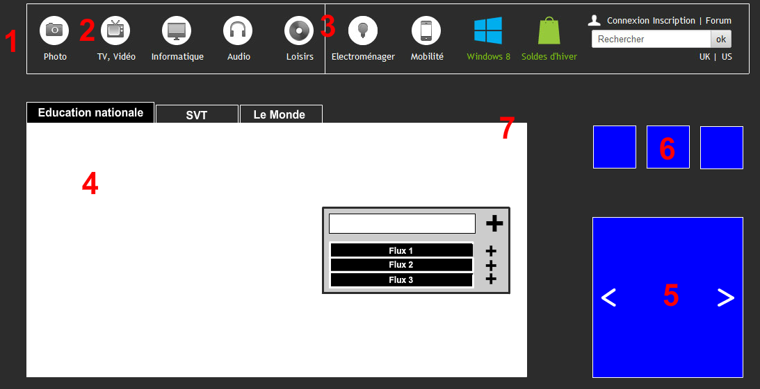

1 - On a un bouton qui permet de faire défiler les 3 pages (non représenté sur cette image). Exemple de défilement sympa : http://jaxvineyards.com/
Peut-être qu’on pourra l’adapter pour l’utilisation avec une tablette. Remarque : j’ai juste copier/coller la barre de lesnumériques.com pour l’exemple.
2 - Les icones de la barre sont enregistrés dans le profil de l’utilisateur. On peut imaginer des zones séparées avec un fond de couleur modifiable, afin d’avoir une séparation (3) des icones pro et des icones loisirs. Bref, c’est une barre paramétrable. Lors de son inscription, l’enseignant peut entrer tout un tas de paramètres personnels (sa discipline, son académie) qui seront par la suite éditables. Les profs inscrits doivent pouvoir modifier les liens de chacun de ses icones, afin de se rediriger vers son propre site du lycée,... (exemple de boutons : forum de sa discipline, du site de son lycée, de Pronotes, de Lilie, du BO, lien vers son site académique, site livre (API)).
Un détail : on peut aussi imaginer avoir une rotation d’une partie de la barre afin de masquer des icones comme FaceBook ou Tweeter, un peu dans le style d’un rubicube.
4 - Zone des flux RSS. Voir comment les disposer... Lors de son inscription on peut proposer de cocher dans un menu quels sont les flux que l’on désire avoir.
5 - Zone d’information qui donne des nouvelles sur les mises à jour du projet. Permet de faire passer des messages de pub, proposer le recrutement de profs pour le projet, indiquer les derniers liens ou flux RSS disponibles sur le site...
Voici un exemple pour cette zone (les sources du javascript sont sur suxrevisions.com) : http://sixrevisions.com/demo/slideshow/final.html
6 - Pavé avec quelques boutons qui redirigent vers des vidéos de formation qui expliquent comment utiliser le site, un bouton pour la FAQ et un troisième pour l’envoie de mails à l’administrateur.
7 - Un bouton permet d’ouvrir une petite fenêtre qui possède un champ texte pour ajouter manuellement un flux RSS, et en dessous on a une liste de flux déjà enregistrés. Quand une personne s’ajoute un flux, je le reçois dans ma console et si je le trouve pertinent je l’ajoute à la liste des flux proposés aux gens inscrits. Dans ma console, je dois pouvoir ajouter le flux, mais il doit y avoir des boutons radios qui me permettent de dire de quel type de flux il s’agit (perso, EN, SVT, histoire,...) afin qu’un prof d’histoire ne se voit pas proposer un flux d’une autre discipline, ou alors pour pouvoir colorer les flux proposés dans la fenêtre d’ajout avec un code couleur (exemple : un flux sur fond vert pour les flux RRS de SVT,...)
Remarque : et pourquoi pas imaginer un petit compteur qui indique le nombre de liens proposés pour qu’on puisse voir l’évolution du site ?

Page 2 – Listes des liens de SVT
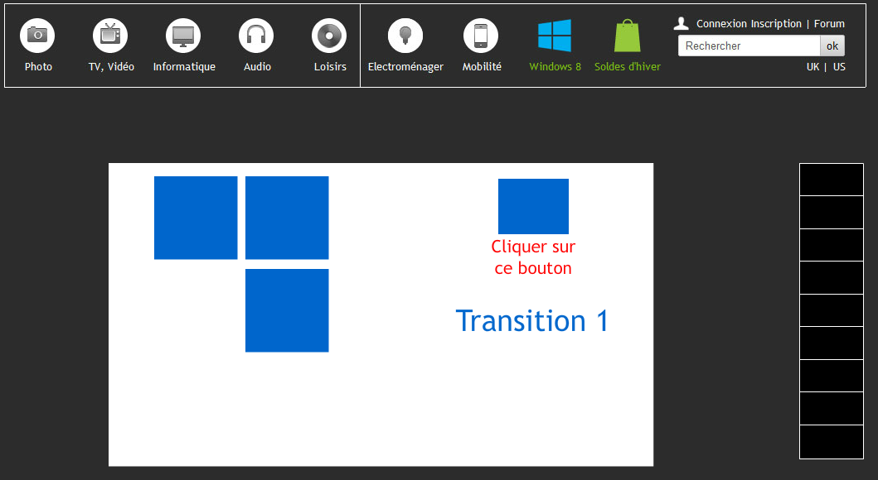
On peut proposer une grille comme celle de windows 8 ou celle-ci : http://www.mksdarchitects.com/?cbg_tz=-600
On peut proposer des carrés qui s’agrandissent quand on clique dessus (voir fichier swf join). Par exemple, un carré représente une image d’appareil photo, quand on clique dessus, celui-ci s’agrandit laissant apparaitre les liens vers les banques de données d’images en ligne ou en encore une carte de France miniature qui s’agrandit pour avoir une grande carte de France sur laquelle on peut cliquer pour avoir accès aux sites des 22 académies. Mais bon, si on a une dizaine de carré, faut voir si ce n’est pas trop compliqué à mettre en place. Car en cas d’ajout d’un carré supplémentaire faut tout revoir, et si on refait le même genre de site pour les autres disciplines, faudra à chaque fois refaire l’interface car nous n’avons pas le même genre de ressources.
Fichier swf join : J’ai réalisé deux exemples de transition, la première montre comment on pourrait avoir une petite carte de France qui s’agrandirait pour qu’on puisse cliquer sur une des académies (chaque site académique propose de nombreuses ressources alors que la transisiton 2 permet d’afficher une simple liste de liens.
Exemple de ‘carrés’ :
- Une carte de France pour les liens vers les académies.
- Les banques d’images
- Les vidéos et banques de vidéos
- Les sites de biologie
- Les sites de géologie
- Les programmes scolaires et les sites institutionnels
- Les lithothèques
- Les livres, nDVD, magasines
- Les sites perso
- Le forum national
- Les logiciels
- Les moteurs de recherches dédiés aux SVT
- Les schémas
- Les sites universitaires
- Les TP proposés par les collègues
- Les sites pour la formation des profs
- Les ressources pour les TNI
- Les animations (SWF,…)
- Les erreurs dans les livres scolaires

Page 3 – Mode classement des ressources
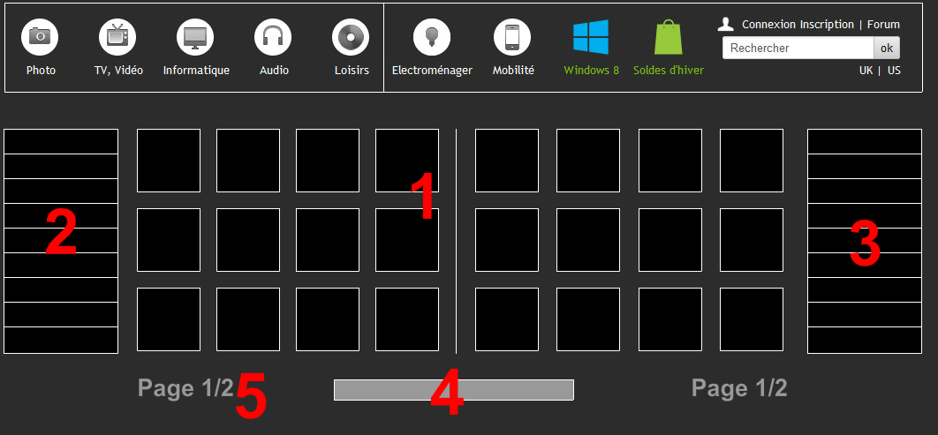
1 - Une grille de 12 items permet de placer des éléments qui concernent un thème donné. Par exemple, si je travaille sur le système nerveux, je vais avoir des liens vers des images, des vidéos, des schémas, des sites,... en ligne sur ce thème.
Pour rajouter ces ressources dans la grille, on peut proposer un module qui permet d’ouvrir dans notre site, le site visité. Du coup on bénéficie de nos options permettant des copiés collés faciles :
http://www.no-margin-for-errors.com/projects/prettyPhoto-jquery-lightbox-clone/ est-ce réalisable ? Et surtout, suis-je assez clair ?
On peut donc avoir 2 grilles avec d’un côté la grille qui présente les docs déjà enregistrés et ma grille perso que je peu compléter par un glissé/déposé à partir de la grille de droite.
2 - Sur la gauche on a un menu qui regroupe les programmes de la 6ème à la terminale. En choisissant une partie du programme on a accès à la grille correspondante.
3 - Sur la droite, on retrouve les liens vers les ressources en ligne qu’on avait sur la page 2, sauf qu’il n’y a que les ressources utiles pour faire un cours.
4 - On peut entrer un nom et un code pour partager la grille avec ses élèves.
5 - On peut naviguer de page en page si on a plus de 18 documents, ou si on veut faire différents TP sur le même thème.

